HAD-HA型接触角测定仪

使
用
说
明
书

北京恒奥德仪器仪表有限公司
目 录
一、主要结构及技术指标 4
1、主要结构 4
2、硬件性能指标 5
1）工业相机 5
2）显微镜头 5
3）调焦支架 5
4）下载物台 5
5）上载物台 5
6）滴液器 5
7）背光 6
3、软件功能 6
1）拍照 6
2）视频分析 6
3）接触角测量 6
4）表面能计算 6
4、整机特征 6
二、接触角概述 7
（一）润湿作用及接触角 7
（二）润湿过程 7
1、沾湿 7
2、浸湿 8
3、铺展 8
（三）接触角与润湿方程 9
（四）接触角的测定 10
1、切线角度测量法 10
2、弦高长度测量法 10
3、量角法 11
4、椭圆拟合法 11
1、增减滴体积法测量前进角和后退角 11
三、仪器安装 11
四、仪器操作 13
（一）、使用前的检查 13
（二）、软件安装与启动 13
（三）、操作 14
1、软件概述 14
2、拍照与录像功能操作方法。 14
3、视频截取操作 16
4、接触角分析操作 18
5、表面能计算方法 23
五、使用注意事项 26

（使用前请仔细阅读本说明书！）

HAD-HA接触角测定仪用于对固体-液体-气体三相界面间形成的接触角进行测定，进而分析三相介质之间的相互作用，并由此分析固体的表面能等数据。是热力学、物理化学、表面化学必备的仪器。
本接触角测定仪采用高分辨率工业相机与显微镜头，对固-液-气三相界面进行拍照，得到清晰的界面图像。提供录像功能，对于高速变化的界面可记录变化的每一瞬间，然后通过任意速度的回放，抓取其变化的关键图像进行分析。软件吸收了国际最新接触角测量接表面能计算方法，多种接触角测量方法和表面能计算方法可直接进行对比，以便找到符合该界面的理想的测量与计算方法。该仪器广泛用于石油、化工、医药、造纸、染料等领域，适用于大专院校、科研院所、质检机构、工厂矿业等部门使用。

一、主要结构及技术指标

1、主要结构
仪器主要如图1－1所示
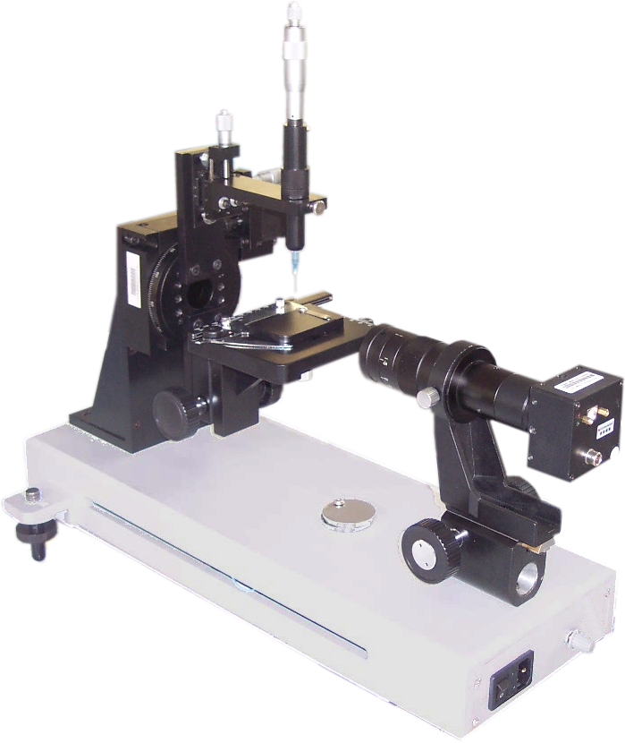
滴液器调节旋钮
毛细针管
载物台
载物台升降手轮
显微镜头
工业相机
聚焦手轮
水平仪
地脚螺钉
滴液器
图1－1 接触角测定仪主要结构

2、硬件性能指标

1）工业相机
色彩方式：黑白
最大分辨率：1280*960像素
最小分辨率：640*480像素
录像帧频：最高25FPS。

2）显微镜头
变倍比：0.7~4.5X
放大倍数：30~130
工作距离：95mm
筒长：168mm
视场角：18mm

3）调焦支架
F型调焦支架
调节范围：60mm

4）下载物台
移动方式：手动，平滑光学部件
载物台尺寸：125*95mm
X方向（横向）：80mm，精度0.1mm
Y方向（纵向）：30mm，精度0.1mm
Z方向（上下）：50mm

5）上载物台
尺寸：70*45mm，一侧圆角

6）滴液器
最小滴液体积分辨率：2.5μL
上下调节范围：12mm
左右调节范围：12mm

7）背光
半导体冷光源，量度连续可调

3、软件功能

1）拍照
单张拍照、连续拍照（间隔时间任意设定）
拍照分辨率：1280*960、1024*768、800*600、640*480
大小图预览功能
图像增益、亮度调节功能
录像功能

2）视频分析
播放速度任意可调
可单帧向前、向后播放
抓拍当前帧图像

3）接触角测量
基本测量方法：切线法、弦高法、量角法、椭圆拟合法
扩展测量方法：增减液滴法
显示精度：0.1°
图片亮度、对比度调整功能
图片缩放功能
所有测绘线条可在合理范围内调整

4）表面能计算
提供Fowkes方法、Owens方法、Wu J.S方法、LW-AB方法、ZHU方法计算固体表面能
以表格方式存放计算结果，以文本文件格式保存数据到磁盘。

4、整机特征
电源：220V 50Hz 3A
外形尺寸：550×160×200（mm）
仪器净重：约15Kg

二、接触角概述

（一）润湿作用及接触角
润湿（Wetting）是指在固体表面上一种液体取代另一种与之不相混溶的流体的过程。因此，润湿作用必然涉及三相，其中两相是流体。常见的润湿现象是固体表面上气体被液体取代的过程。
润湿是最常见的现象之一，也是人类生活与生产中的重要过程，可以毫不夸张地说，若无润湿作用，则人类将难以生存。因为如果没有润湿作用，动植物的生命活动便无法进行（请设想一下水对土壤及动、植物机体不润湿的后果）。此外，润湿作用还是许多生产过程的基础。例如机械润滑、注水采油、洗涤、印染、焊接等等，皆与润湿作用有密切关系，当然，在人类的生活和生产中也不总是要求润湿，有时倒是需要其反面。例如矿物浮选常常要求有用矿物不为水所润湿；防雨布、防水及抗粘涂层等都要求形成不被润湿的表面。
那么，液体在什么条件下可以润湿固体，怎样改变液体和固体的润湿性质以满足人们的需要？这就要研究固体和液体、气体之间的接触特性。
另外，由于润湿现象是固体表面结构与性质、液体表面与界面性质以及固液两相分子间相互作用等微观特性的宏观表现，润湿现象的研究可以为了解不易得到的固体表面性质提供有用的知识。
液体对固体的润湿特性可以通过固液气三相的接触角来衡量，通过接触角的测定还可以分析固体表面的表面能、表面张力等许多特性，所有在研究液体对固体的润湿特性和固体的表面特性时，不可避免的要涉及到接触角的测定。

（二）润湿过程
润湿过程可以分为三类：沾湿（adhesion）、浸湿（immersion）和铺展（spreading），它们各自在不同的实际问题中起作用。下面分别讨论这些过程的实质及自动进行的条件。

1、沾湿
指液体与固体从不接触到接触、变液气界面和固气界面为固液界面的过程（图2－1）。例如农药喷雾能否有效地附着到植物枝叶上？雨滴会不会沾在衣服上？此皆沾湿过程能否自动进行的问题。
图2－1 沾湿过程
设形成的接触面积为单位值，此过程中体系自由能降低（-△G）应为：
$−ΔG=γ_{\text{sg}}+γ_{\text{lg}}−γ_{\text{sl}}=W_{a}$ （2－1）
式中，$γ_{\text{sg}}$为气固界面自由能；$γ_{\text{lg}}$为液体表面自由能；$γ_{\text{sl}}$为固液界面自由能；$W_{a}$称为黏付功，是沾湿过程体系对外所能作的最大功，也是将接触的固体和液体自交界处拉开，外界所需作的最小功。显然，此值越大则固体和液体结合越牢。故$W_{a}$值反映固液界面结合能力及两相分子间相互作用力的大小。根据热力学第二定律，在恒温压条件下，$W_{a}$>0的过程为天然过程。这也就是沾湿发生的条件。
图2-2 浸湿过程

2、浸湿
指固体浸入液体中的过程。洗衣时把衣服泡在水中就是浸湿的过程。此过程的实质是固气界面为固液界面所代替，而液体表面在此过程中没有变化，如图2－2所示。在浸湿面积为单位值时，此过程的自由能降低值为：
$−ΔG=γ_{\text{sg}}−γ_{\text{sl}}=W_{i}$ （2－2）
$W_{i}$称作浸润功，它反映液体在固体表面上取代气体（或另一种与不相混溶的流体）的能力，$W_{i}$>0是浸湿过程能否自动进行的判据。

3、铺展
多种工业生产中应用涂布工艺，其目的在于在固体基底上均匀地形成一流体薄层。这时不仅要求液体能附着于植物枝叶上生产药效，而且能自行铺展，以便覆盖面积最大，达到最好的植物保护效果。铺展过程的实质是以固液界面代替气固界面的同时还扩展了气液界面（图2－3）。当铺展面积为单位值时体系自由能降低为
$−ΔG=γ_{\text{sg}}−γ_{\text{sl}}−γ_{\text{lg}}=S$ （2－3）
S称为铺展系数，在恒温压下，S>0时液体可以在固体表面上自动展开，连续地从固体表面上取代气体。只要用量足够，液体将会自行铺满固体表面。将式2－2和式2－3结合可得
L
G
S
a
b
图2-3 液体在固体上的铺展
$$S=W_{i}−γ_{\text{lg}}$$
此式说明若要铺展系统S>0，则$W_{i}$必须大于$γ_{\text{lg}}$。$γ_{\text{lg}}$是液体的表面张力，表征液体收缩表面的能力。与之相应，$W_{i}$则体现了固体与液体间粘附的能力。因此，又称之为黏附张力，用符号A来代表
$A=γ_{\text{sg}}−γ_{\text{sl}}$ （2－4）
三种润湿过程自发进行的条件皆可以用黏附张力来表示
$W_{a}=A+γ_{\text{lg}}>0$ （2－5）
$W_{i}=A>0$ （2－6）
$S=A−γ_{\text{lg}}>0$ （2－7）
由于液体的表面张力总是正值，对于同一体系$W_{a}$>$W_{i}$>S，故凡能自行铺展的体系，其它润湿过程皆可自动进行。因而常以铺展系数为体系润湿指标。
从式2－5、2－6、2－7还可以看出，固体表面能对体系润湿特性的影响都是通过黏附张力A来起作用。其共同的规律是：固气界面能越大、固液界面能越小，也就是黏附张力越大，越有利于润湿。液体表面张力对三种润湿过程的影响各不同：对于沾湿$γ_{\text{lg}}$大有利，对于铺展$γ_{\text{lg}}$小有利，而对于浸湿则$γ_{\text{lg}}$大小与之无关系。
从上述内容应该得出一个结论：根据有关界面能的数值可判断各种润湿过程能否自动进行；再通过改变相应的界面能的办法即可达到所需要的润湿效果。但实际却关非如此简单，且不说随意改变各种界面能并非易事，就是有关各界面能的数值也不是都能求之即得的。在三种界面中只有液体表面张力可以方便地测定。因此应用上述润湿判断实际上是困难的。然而，在固液接触存在接触角的情况下，在很久以前人们已经找出接触角与有关界面能的关系，为研究润湿现象提供了方便。

（三）接触角与润湿方程
将液滴滴于固体表面上，液体或铺展而覆盖固体表面，或形成一液滴停于其上，如图2－4所示，随体系性质而异。所形成液滴的形状可以用接触角来描述。接触角是在固、液、气三相交界处，自固液界面经液体内部到气液界面的夹角，以θ表示。平衡接触角与三个界面自由能之间有如下关系：
$γ_{\text{sg}}−γ_{\text{sl}}=γ_{\text{lg}}\text{cos}θ$ （2－8）
θ
图2-4 接触角示意图
此式最早由T.Young在1805年提出的，常称为扬氏方程。它是润湿的基本公式，亦称为润湿方程。可以看作是三相交界处三个界面张力平衡的结果。此关系适用于具有固液、固气连续表面的平衡体系。尽管用力学方法导出的润湿方程是完全正确的，但由于固体界面的不均匀性，固液及固气界面张力的性质不易了解，人们用多种热力方法导出润湿方程。下面介绍其中的一种。
设停于固体表面上液滴在平衡条件下扩大固液界面面积dA，相应的气液界面面积的增值为dAcos(θ-dθ)（如图2－5所示），体系自由能变化为
$$ΔG=γ_{\text{sg}}\text{dA}−γ_{\text{sl}}\text{dA}−γ_{\text{lg}}\text{cos}θ\text{dA}$$
导出此式时因为dθ值很小而加以忽略。由于是在平衡条件下的变化，故△G=0，于是
θ
θ-dθ
dA·cos(θ-dθ)
dA
图2-5 接触角与界面能
$$γ_{\text{sg}}−γ_{\text{sl}}=γ_{\text{lg}}\text{cos}θ$$
即得润湿方程。
将润湿方程与式2－1、2－2、2－3结合则得
$W_{a}=γ_{\text{lg}}(\text{cos}θ+1)$ （2－10）
$A=W_{i}=γ_{\text{lg}}\text{cos}θ$ （2－11）
$S=γ_{\text{lg}}(\text{cos}θ−1)$ （2－12）
因此，原则上说，测定了液体表面张力和接触角即可得到黏附功、黏附张力和铺展系数的数值，从而解决了应用各种润湿判断的困难。从式2－10、2－11、2－12不难看出接触角的大小是很好的润湿标准。接触角越小润湿性能越佳。习惯上常将θ=90°定为润湿与否的标准。θ>90°为不润湿，θ<90°为润湿，平衡接触角等于0或不存在为铺展。

（四）接触角的测定
测定接触角有许多种方法，可根据直接测定的物理量分为四大类：静滴法（角度测量法）、长度测量法、力测量法、透过测量法。前三种适用于连续的平固体表面，后一种方法可用于粉末固体表面的接触角测定。本仪器支持以下基本测试方法。
θ
图2-6 切线角度测量法

1、切线角度测量法
这是应用最广泛，也是最直接的一类方法，如图2－6所示，在固体表面滴一滴液体，通过仪器进行拍照，然后把液滴与固体表面接近的部分看作圆弧，在软件支持下对这个圆弧做切线，然后测量该切线与固体表面角度。该方法的优点是过程简单、测量方便，能适应不同角度的液滴。缺点是人为的误差比较大。

2、弦高长度测量法
为避免作切线的困难，消除人为操作的误差，发展了从长度测量数据计算出接触角的方法，它的依据是对于小的液滴，其外形可以看作是球形的一部分，在液滴拍照的图片上测出液滴的高度和底面的长度，如图2－7所示，即可根据下式求得接触角。
图2-7 长度测量法
h
2r
$$\text{sin}θ=2{\text{hr}}/(h^{2}+r^{2})$$
或
$$\text{tan}(\frac{θ}{2})=h/r$$
这种方法的前提是液滴足够小，其重力影响可以忽略不计，此时液滴边缘在表面张力作用下是球体的一部分。
A
B
C
图2-8 量角法测量步骤

3、量角法
量角法是使用软件模拟直角尺，通过直角尺的移动及旋转测量出圆球的切线角度。如图2-8所示，首先画出直角量角器，使其与液滴圆相切，如图2-8A所示。然后向下移动量角器，使其直角定点与液滴圆的定点重合，如图2-8B所示。再以直角顶点为原点旋转量角器，让它的一条直角边和相邻的三相交界点重合，根据旋转的角度就可以计算出接触角，如图2-8C所示。
该方法的特点与弦高长度法相同，优点是测量比较准确，人为因素影响小。但要求液滴基本为圆形，且滴落在水平的平面上。

4、椭圆拟合法
当液滴滴在平面上后，受重力影响，会下沉为椭圆形，当形状变化比较大时，弦高长度法和量角法将不适用，这时可以使用本方法，本方法如图2-9所示，是把液滴外部轮廓看作椭圆，绘制一个和它非常接近的椭圆，即可根据椭圆和它的平面线求出其切线，并计算出接触角。
图2-9 椭圆拟合法示意图

接触角测量还可以扩展出一下方法：

1、增减滴体积法测量前进角和后退角
θ_{a}
θ_{r}
图2-10 前进角和后退角
实际固体表面一般都是非理想表面，或大或小总会出现接触角的滞后现象，因此，一般需要同时测定接触角的前进角和后退角，如图2－10所示，通过注液器来控制液滴的体积，同时进行连续拍照，当增加液滴体积时可测出前进角，减少液滴体积时可测出后退角。注意在测定时要把毛细管尖端插入液滴中。

三、仪器安装
设备拆箱后，首先对照装箱单检查附件是否齐全，若缺少附件，请立即与本公司联系。
将接触角测定仪主机安装在平稳无振动的工作台上，并根据水平仪的指示把设备调到水平状态。
按照如下顺序安装附件：
- 将工业相机和显微镜头组件安装到调焦支架上，并确保安装牢固，工业相机应处于水平位置，若不能确定，可在软件安装好后根据基线进行调整。
- 将滴液器组件从中间滚花位置拧开，将附带的注射器吸入测试用液体，然后安装好，并让针头向上，旋转测微头，把针管中的空气排出。再把滴液器安装到滴液器架上，紧固。
- 把电脑安装在设备的附近，然后按下图3－1的接口说明将接触角测定仪和电脑连接起来。接触角测定仪和电脑都使用单相三线制电源，要有可靠的接地保护。
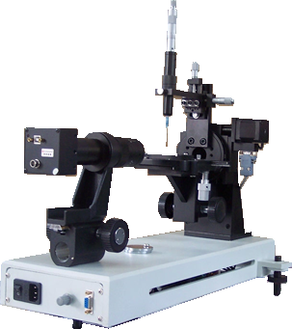
数字视频输出接口，连接到电脑USB接口中。
电源接口，使用单相三线制，要有可靠接地保护。
光源亮度调节旋钮。
图3－1 接口接线说明

四、仪器操作

（一）、使用前的检查
- 各信号及控制线连接无误。
- 电脑和仪器电源连接可靠，并有良好接地。
- 再次检查仪器是否处于水平状态。
- 打开仪器主机电源，调整背光灯，使背光灯的亮度处于适中位置。

（二）、软件安装与启动
先从电脑USB接口拔下工业相机的连接线，然后打开电脑电源，待系统启动完毕，插入工业相机连接线，这是电脑会提示“发现新硬件”，然后把随机带的软件盘插入到电脑光驱中，指定驱动程序的位置，安装工业相机的驱动软件。
然后找到随机软件盘中的“setup.exe”程序，双击安装。安装时可能电脑会从网络下载更新软件，请保证网络的畅通。安装过程完全安装默认安装即可。
安装完毕桌面会出现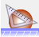图标，安装完成。双击该图标，进入软件。进入软件后的界面如图4－1所示。
如果在启动软件是没有安装好摄像机，会出现如下提示：
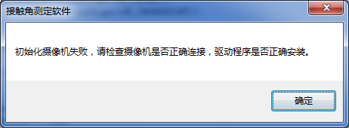
图4-2 摄像机没有正确安装提示
进入软件后拍照与录像功能将被禁用。

（三）、操作

1、软件概述
本软件功能分为四个部分，分别为“拍照与录像”、“视频截取”、“接触角分析”、“表面能计算”。
（1）拍照与录像
这部分功能用来控制摄像机，进行视频调节、拍照、连续拍照及对操作过程进行录像。
（2）视频截取
用来打开第一部分功能录制的录像文件，以任意速度进行回放、逐帧回放、截取一帧图像保存为图片。
（3）接触角分析
用来打开第一、二部分拍照到的图片，进行接触角分析测量，提供四种接触角基本测量方法：切线法、弦高法、量角法、椭圆拟合法，并支持增减液滴测量前进角和后退角的扩展方法。并可以保存分析结果数据、分析结果图片。
（4）表面能计算
提供Fowkes方法、Owens方法、Wu S.J方法、LW-AB方法、ZHU方法进行表面能计算。并可以把各种计算方法得到的结果保存到同一个表格中进行对比，也可将本表格以文本文件的形式保存到磁盘中。

2、拍照与录像功能操作方法。
单击左上角的“拍照与录像”按钮，进入拍照录像功能。该功能界面如图4-1所示。

（1）、基本调整过程
单击按钮，摄像机的视屏图像会在视频监控窗口中显示出来。单击按钮，摄像机的视频会同时显示到视频监控大窗口中。
此时向光源的反方向（下称“向后”）调节调焦手轮，并逆时针旋转镜头上的调焦环，使图像的视场角变大。上下调整载物台高度，使载物台（如果没有使用上载物台，则以下载物台为准，否则以上载物台为准）的上边缘位于图像中线位置，结合调焦手轮和调焦环，使载物台的边缘变清晰。仔细观察载物台的边缘与图像中线是否平行，如果不平行，请调整镜头的安装角度，使之平行。平行与否会影响到弦高法和量角法的测量精度。
向下调整滴液器的位置，使针头接近载物台平面，左右调整滴液器，直到针头的图像出现在图像的中间位置，基本调节完成。

（2）基本拍照方法（静滴拍照）
该方法的原则是使用尽可能少的制定量的液体滴在固体上进行拍照。将被测试样准备好，试样要平整，呈薄片状，平放在载物台上，并调节载物台的高度，让试样的上边缘处于图像的中线位置。顺时针旋转滴液器上的测微头，在针管中充满液体，没有气泡的情况下，每向右旋转一个刻度，推出的液体为2.5μL，当一定量的液体被推出，在针头部位形成液滴时，旋转载物台升降手轮让试样上升并接触液滴，这样液滴将滴在试样上，再让试样下降到图像中线以下，并调节调焦手轮和变焦环，使图像清晰。如果图像对比度太大或太小，请结合背光亮度、增益量、曝光量进行调整。然后点击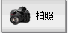按钮进行拍照。

（3）增减液滴法测前进角和后退角的操作
因增减液滴法属于动态过程，最好以录像的方式将操作过程录制下来，然后再逐帧分析，抓取最具典型意义的图片进行分析。
按基本调整方法将仪器调整好，向下移动滴液器，使针头基本接触到试样平面，然后调整焦距和变焦使针头处于画面中心并处于最清晰的位置。
如果操作过程三相作用过程变化较快，建议选择较低的分辨率并关闭大图视频，这样可以提高帧频率。单击按钮，然后旋转滴液器测微头，向固体试样增加液体，液滴体积增加到一定程度后，向逆时针旋转测微头，将液体吸回到针管中。液滴减小到一定程度后，单击按钮停止录像并自动保存。保存后的录像文件可在“视频截取”中进行分析抓取照片。

（4）连续拍照的操作
有些操作中，固液气三相作用变化过程非常缓慢，要记录这个过程中的高清晰图片，适合使用的方法就是定时拍照。按照前述方法调整好仪器，设定定时拍照时间，注意时间单位是0.1S，然后单击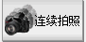按钮，开始定时拍照。这样会把操作过程用照片记录下来。

（5）拍照与录像功能详解
按钮：打开摄像机，在监控窗口显示视频。
按钮：关闭摄像机，并清除视频显示。
按钮：打开大图视频，同时在监控窗口和大图窗口显示视频。
按钮：关闭大图视频。
按钮：将当前视频帧保存为照片，照片文件名为当前日期时间，格式为BMP位图格式。文件保存位置由指定。
按钮：根据定时时间的设置进行定时拍照。照片文件名为当前日期时间加4位随机数，格式为BMP位图格式。文件保存位置由照片路径指定。
按钮：开始录像，录像格式为AVI格式，文件名为当前日期时间，文件保存位置由照片路径指定。
按钮：停止录像并保存录像文件。
：指定定时拍照时两张照片之间的间隔时间。
：指定照片与视频文件保存位置。单击按钮选择路径。
：用于选择图像的分辨率，分辨率支持1280*960、1024*768、800*600、640*480四种，一般在录像状态时为提高帧频率，要设置较小的分辨率。
：调整每一帧的曝光时间，相当于普通相机的快门时间，当被测目标有较快变化时，要减小该时间，以避免图像拖尾，获得更清晰的图像。目标物体变化较慢时，可适当增大该值，提高图像亮度。
：提高CCD器件的电平输出增益，可以提高图像的对比度。

3、视频截取操作
视频截取操作界面如图4-3所示，其操作步骤按照图中标明的步骤进行。

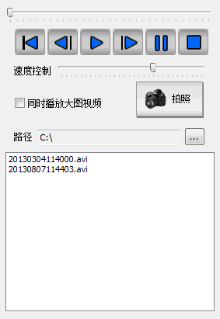
1、单击本按钮选择视频文件位置
2、双击文件打开视频
3、使用视频控制按钮播放视频
4、单击此按钮抓取图片
图4-3 视频截取界面

按钮：回到视频开头。
按钮：向前回一帧。
按钮：按设定速度播放。
按钮：向后进一帧。
按钮：暂停播放。
按钮：停止播放，回到开头。
：播放速度控制。
：将视频同时显示到大图的为位置。

4、接触角分析操作

（1）接触角分析界面功能
接触角分析主界面如图4-4所示，其各部分功能如图标注所示。

图片选择：单击右侧的选择按钮，选择图片存放路径，该路径下的图片文件会自动被检索到文件列表框中。双击图片列表框中的文件名，图片显示到右侧的图片分析区中。
图片调整：单击、按钮进行图片缩放，调整“对比度”和“亮度”条，可以改变图像亮度和对比度，使其更容易分析。
接触角测量方法选择：单击对应的接触角测量方法，接触角测量工具栏会出现相应的测量工具。
图片分析区：在该区域中显示大图，并用接触角测量工具在此区域中绘制测绘线段，显示测量结果。

（2）图形绘制的基本方法
在测量接触角时，要使用软件提供的各种画图工具绘制辅助线，只有图形绘制正确，才能精确测量接触角。绘制图形的要点是：
- 单击工具栏上的绘图工具。
- 在图像窗口单击，确定图形起点。
- 拖动鼠标到图形终点，结束图形绘制。
- 单击图形，图形上显示方形控制点，表示图形被选中。
- 拖动选中后的图形可以移动图形。
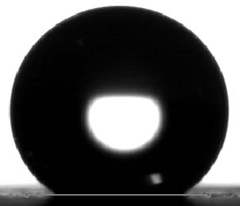
- 拖动图形上的控制点可以旋转图形或改变图形的大小。
图4-6 绘制基线

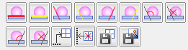
（3）切线法测量接触角
绘制基线 绘制左切线 绘制右切线 计算左接触角
删除基线 删除左切线 删除右切线 删除左接触角
绘制右接触角 结果添加到表格 保存表格
删除右接触角 删除表格行 结果图片存盘
图4-5 切线法测量工具栏
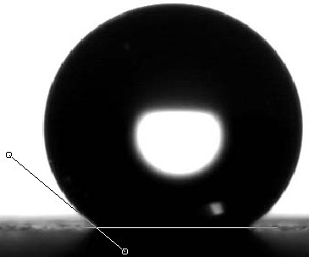
切线法的工具栏如图4-5所示，本方法是通过几何作图的方式，对图像做出水平基线和左右三相交点处圆弧的切线，由软件计算切线和基线的接触角。
图4-7 绘制切线

以做左切线为例，说明测量过程：首先单击绘制基线，基线是和固体上表面重合的一条直线，它在接触角计算过程中代表固体平面，所以要和固体平面严格重合，本方法中基线只能是水平线，且长度对测量结果没有影响。绘制完成后的结果如图4-6所示，如果基线位置没有良好地和固体平面重合，可以调整该线段的位置。
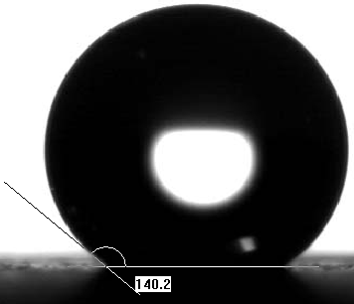
再单击按钮绘制切线，切线绘制的原则是以三相交界点为圆的切点，绘制圆的切线，如果绘制完成发现没有良好相切，可以选定切线重新调整，如图4-7所示。
图4-8 标定接触角
切线绘制完成，请单击按钮计算接触角，角度信息会自动显示在图像上，如图4-8所示。角度标定完成后图形将不可以选定和移动，如果想调整线条，可以删除标定的角度，即可以选定图形。
每一种线条绘制按钮的右侧都对应着一个删除按钮，如果向删除对应的图形和角度，单击该按钮即可。
右切线的绘制方法和左切线相同，因为图形在一般情况下是对称的，左接触角和右接触角的值是相同的。
角度测量完成后，若要保存该值，有两种方法，一是单击按钮，将计算结果添加到测试结果表格，再单击按钮保存到磁盘。另一种方法是单击按钮，直接将绘制好线条的图片保存，以嵌入到其他文档、实验报告等文件中使用。

（4）弦高法测量接触角
弦高法也称长度测量法，它的原理见本说明书的第二部分。在接触角测量方法位置单击弦高法，填出如图4-9所示的工具栏，其含义如图标注所示。
测量过程：
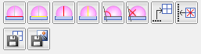
单击按钮，从图形中一个三相交界点绘制到另一个三相交界点，形成液滴圆的弦。注意这种测量方法是和线段长度相关的，所以三相交界点要准确，通过调整线段，使线段端点精确重合到三相交界点处。
绘制弦 绘制高 计算接触角 把结果添加到表格
删除弦 删除高 删除接触角 删除表格中的数据
结果数据存盘
结果图片存盘
图4-9 弦高法工具栏
单击按钮，从液滴圆弧的最高点向弦绘制垂线作为圆弧的高，高线的上端点要与液滴圆弧的高点重合，高线的下端点与液滴圆的弦重合，如果有不精确的地方，请调整。
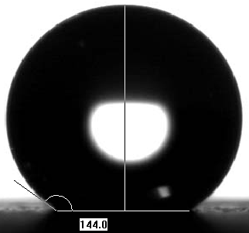
绘制完成，请单击按钮，会自动求出接触角，在左侧三相交界点绘制示意切线，标出角度信息。完成的结果如图4-10所示。
图4-10弦高法测量示意图
角度测量完成后，若要保存该值，有两种方法，一是单击按钮，将计算结果添加到测试结果表格，再单击按钮保存到磁盘。另一种方法是单击按钮，直接将绘制好线条的图片保存，以嵌入到其他文档、实验报告等文件中使用。

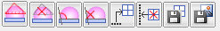
（5）量角法测量接触角
绘制弦 绘制高 计算接触角 把结果添加到表格
删除弦 删除高 删除接触角 删除表格中的数据
图4-11 量角法测量工具栏
量角法工具栏及其功能如图4-11所示。
量角法测量步骤如下：
A、单击按钮后，在图像分析区任意位置绘制量角器。量角器绘制完成，会自动弹出提示“是否结束绘制量角器步骤，进入与图形相切步骤？”，如果感觉量角器大小不合适，单击“否”按钮调整量角器，否则单击“是”按钮进入下一步。本步骤如图4-12所示。
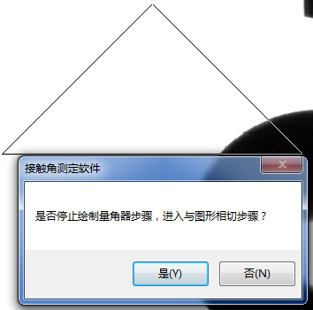
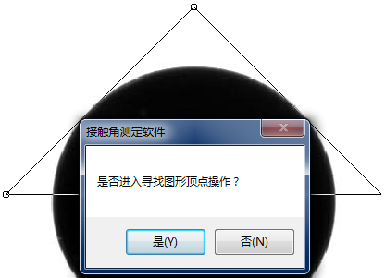
B、移动量角器。用鼠标拖动量角器，让它的两条直角边与液滴圆相切，调整好后放开鼠标，弹出提示“是否进入寻找图形定点操作？”。单击“否”按钮，继续调整图形位置，单击“是”按钮，进入下一步。本步骤如图4-13所示。
图4-12 绘制量角器第一步
图4-13 绘制量角器第二步
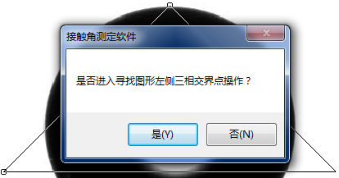
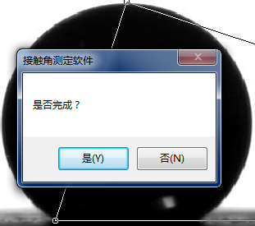
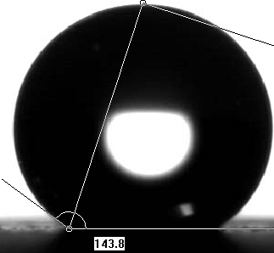
C、拖动量角器，使量角器的直角定点与液滴圆的最高点重合。此时量角器只能上下垂直方向拖动。直角定点与液滴圆最高点重合后，放开鼠标左键，弹出提示“是否进入寻找图形左侧交界点操作？”，单击“否”按钮继续调整图形，单击“是”按钮进入下一步。本步骤如图4-14所示。
图4-14 绘制量角器第三步
图4-15 绘制量角器第四步
图4-16 量角器法标注角度
D、拖动量角器左侧直角边的控制点，使量角器旋转到左侧直角边端点与液滴图形左侧三相交界点重合，放开鼠标键，弹出提示“是否完成？”，单击“否”按钮继续调整图形，单击“是”按钮进入下一步。本步骤如图4-15所示。在本步骤调整时只能以直角定点为轴旋转量角器，不可以任意移动。
量角器绘制完成后，单击按钮，软件会自动计算角度，生成一条辅助线并在图形中标注出来，结果如图4-16所示。
角度测量完成后，若要保存该值，有两种方法，一是单击按钮，将计算结果添加到测试结果表格，再单击按钮保存到磁盘。另一种方法是单击按钮，直接将绘制好线条的图片保存，以嵌入到其他文档、实验报告等文件中使用。

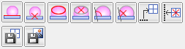
（6）椭圆拟合法测量接触角
绘制弦 绘制高 计算接触角 把结果添加到表格
删除弦 删除高 删除接触角 删除表格中的数据
结果数据存盘
结果图片存盘
图4-17 椭圆拟合法工具栏及作用
弦高法和量角法都是建立在液滴圆非常接近于圆的假设基础上，当液滴圆明显偏离圆形时，由于力的对称性的存在，在固体表面基本均匀的情况下，可以把它看作是椭圆，此时适用椭圆拟合法进行角度测量。
椭圆拟合法的工具栏及其作用如图4-17所示。
椭圆拟合法测量过程如下：
单击按钮，在固体平面上绘制基线，基线要与平面重合，其长度大于液滴圆的弦。
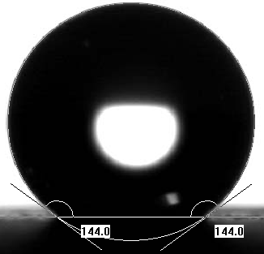
单击按钮，绘制椭圆，然后拖动椭圆的四个控制点调整椭圆的形状和大小，使之与液滴圆的边缘重合，若某一控制点移到画面外部，请拖动椭圆，露出控制点后再调整，然后再拖动到原来的位置。
图4-18 椭圆拟合法测试结果
椭圆绘制完成后，单击按钮生成接触角信息及辅助线，接触角会显示在画面上。测量结果如图4-18所示。
角度测量完成后，若要保存该值，有两种方法，一是单击按钮，将计算结果添加到测试结果表格，再单击按钮保存到磁盘。另一种方法是单击按钮，直接将绘制好线条的图片保存，以嵌入到其他文档、实验报告等文件中使用。

5、表面能计算方法

（1）、Fowkes方法
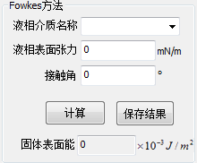
由Fowkes于1964年提出，他把表面张力分解为两种力：London色散力（disperse）和由偶极作用力、氢键以及诱导力等组成的极性力(polar)。该方法中认为只有色散力对固液界面起作用，结合Young-Dupre方程，得到方程：
图5- 1 Fowkes方法界面
$$γ_{\text{sg}}^{d}=\frac{γ_{\text{lg}}(\text{cos}θ+1)^{2}}{4}$$
$γ_{\text{sg}}^{d}$：固气界面色散力
$γ_{\text{lg}}$：液气界面自由能
本方法适用于液体和固体中有一相或两相都为非极性物质的测试，只需一次试验。
本软件计算方法为，单击上方导航按钮的按钮，进入表面能计算界面，在Fowkes方法界面中输入或选择液相介质名称，如果选择介质名称，其表面张力会自动填到“表面张力”一栏中，如果使用选项中没有的介质，则要输入该液体的表面张力；然后输入测得的接触角度，单击按钮，相应结果会出现在按钮下方的“固体表面能”一栏中。单击按钮，将计算结果添加到下方的表格中。其操作界面如Error: Reference source not found所示。

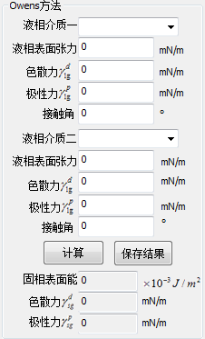
（2）、几何平均法【Owens & Wendt】
图5- 2 Owens方法操作界面
1969年，Owens和Wendt发展了Fowkes方法，本方法认为在液固界面上除存在London色散力外，还存在包括诱导力、取向力及氢键在内的极性作用，将色散力和极性力综合运算，得到方程：
$$\sqrt{γ_{\text{sg}}^{d}γ_{\text{lg}}^{d}}+\sqrt{γ_{\text{sg}}^{p}γ_{\text{lg}}^{p}}=\frac{(1+\text{cos}θ)γ_{\text{lg}}}{2}$$
$γ_{\text{sg}}^{d}$：固气界面的色散力。
$γ_{\text{lg}}^{d}$：液气界面的色散力。
$γ_{\text{sg}}^{p}$：固气界面的极性力。
$γ_{\text{lg}}^{p}$：液气界面的极性力。
$γ_{\text{lg}}$：液气界面的表面自由能（表面张力）。
本方程有两个变量，分别为$γ_{\text{sg}}^{d}$和$γ_{\text{sg}}^{p}$，需要进行两次不同液体对同一固体界面进行测试，解联立方程得到固气界面的色散力和极性力，得到固体的表面自由能。
该方法比较简单，但随配对液体的不同，计算结果会有较大不同。究其原因可能是由于几何平均法简单地把氢键同偶极、诱导力等极性作用归为一类用几何平均公式表达，实际上氢键来源于分子中特殊的不对称电荷分布，是一种非对称性的作用。
表一 常用液体的表面张力、色散力与极性力
名称 | $$γ_{\text{lg}}$$ | $$γ_{\text{lg}}^{d}$$ | $$γ_{\text{lg}}^{p}$$
纯水 | 72.8 | 26.4 | 46.4
二碘甲烷 | 50.8 | 50.8 | 0
本方法操作界面如Error: Reference source not found所示，需要分别输入两种液体的相关参数，才可以计算固体的表面能。也称Owens二液法。

（3）、调和平均法【Wu S. J Polym Sci】
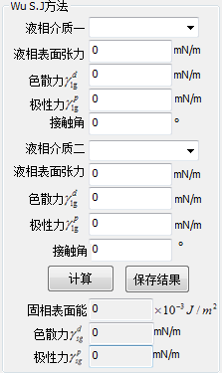
Wu S. J Polym Sci在研究高分子化合物之间的界面张力时，发现Fowkes公式有较大误差，于是做了两点改进：一是用调和平均法计算不同分子间的引力常数，二是不仅考虑色散力的影响，也考虑了分子间极性力的影响，其方程如下：
图5- 3 Wu S.J方法操作界面
$1+\text{cos}θ=\frac{4}{γ_{\text{lg}}}\left[\frac{γ_{\text{lg}}^{d}γ_{\text{sg}}^{d}}{γ_{\text{lg}}^{d}+γ_{\text{sg}}^{d}}+\frac{γ_{\text{lg}}^{p}γ_{\text{sg}}^{p}}{γ_{\text{lg}}^{p}+γ_{\text{sg}}^{p}}\right]$
$γ_{\text{sg}}^{d}$：固气界面的色散力。
$γ_{\text{lg}}^{d}$：液气界面的色散力。
$γ_{\text{sg}}^{p}$：固气界面的极性力。
$γ_{\text{lg}}^{p}$：液气界面的极性力。
$γ_{\text{lg}}$：液气界面的表面自由能（表面张力）。
本方程有两个变量，分别为$γ_{\text{sg}}^{d}$和$γ_{\text{sg}}^{p}$，需要进行两次不同液体对同一固体界面进行测试，解联立方程得到固气界面的色散力和极性力，得到固体的表面自由能。
该方法的操作方法如Error: Reference source not found所示，需要输入两种介质的相关参数，计算出固体表面能。

（4）、LW-AB法
该方法由Van Oss等人提出，它认为极性部分可进一步描述为电子受体和电子给体之间的相互作用，也称作质子酸碱作用，并将两相间的自由能描述为方程：
$$(1+\text{cos}θ)γ_{\text{lg}}=2\left(\sqrt{γ_{\text{sg}}^{\text{LW}}γ_{\text{lg}}^{\text{LW}}}+\sqrt{γ_{\text{sg}}^{+}γ_{\text{lg}}^{−}}+\sqrt{γ_{\text{sg}}^{−}γ_{\text{lg}}^{+}}\right)$$
$γ_{\text{sg}}^{\text{LW}}$：固气界面非极性作用分量。
$γ_{\text{sg}}^{+}$：固气界面电子受体分量。
$γ_{\text{sg}}^{−}$：固气界面电子给体分量。
$γ_{\text{lg}}^{\text{LW}}$：液气界面非极性分量。
$γ_{\text{lg}}^{+}$：液气界面电子受体分量。
$γ_{\text{lg}}^{−}$：液气界面电子给体分量。
这种方法要进行三次不同液体对同一固体表面接触角的测试，求联立方程，得到固体的三个分量。根据下式求得固体的表面能：
$$γ_{i}=γ_{i}^{\text{LW}}+γ_{i}^{\text{AB}}=γ_{i}^{\text{LW}}+2\sqrt{γ_{i}^{+}γ_{i}^{−}}$$
该方法是目前接触角仪器采用最多的计算表面能的方法。
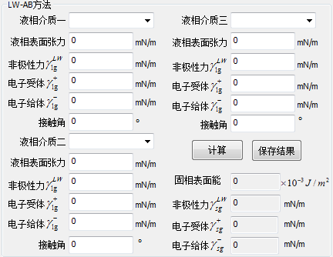
操作界面如Error: Reference source not found所示，需要输入三种液体的相关参数和测量的接触角，才可以计算出固体的表面能。
图5- 4 LW-AB方法操作界面

表二 典型测试液体
液体 | $$γ_{\text{lg}}$$ | $$γ_{\text{lg}}^{\text{LW}}$$ | $$γ_{i}^{\text{AB}}$$ | $$γ_{\text{lg}}^{+}$$ | $$γ_{\text{lg}}^{−}$$
Water 纯水 | 72.8 | 21.8 | 51 | 25.5 | 25.5
Glycerol 甘油 | 64 | 34 | 30 | 3.92 | 57.4
Formamide 甲酰胺 | 58 | 39 | 19 | 2.28 | 39.6
Methylene Iodide 二碘甲烷(非极性) | 50.8 | 50.8 | 0 | 0 | 0
Ethylene Glycol 乙二醇 | 48 | 29 | 19 | 1.92 | 47

五、ZHU法
由朱定一等人在总结前人研究的基础上，推导出了计算固体表面张力的新方法。通过建立有限液固界面体系的张力平衡，推导出在无限液固界面系统中液固界面张力和固相表面张力关系式：
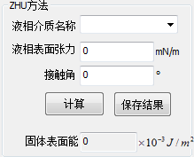
$$γ_{\text{sl}}=\frac{γ_{\text{lg}}}{2}(\sqrt{1+{\text{sin}}^{2}θ}−\text{cos}θ),0≤θ≤\text{180}$$
图5- 5 ZHU方法操作界面
$$γ_{\text{sg}}=\frac{γ_{\text{lg}}}{2}(\sqrt{1+{\text{sin}}^{2}θ}+\text{cos}θ),0≤θ≤\text{180}$$
该方法具有较好的一致性，标准偏差比较小，但当接触角比较小时固体表面张力的变化对接触角的影响逐渐不敏感。
该方法只需要一种液体的参数和接触角测试结果，如Error: Reference source not found所示。

计算结果保存到下方表格后，可以单击按钮将计算结果以文本文件的形式保存到磁盘中，以供其他文档引用。

五、使用注意事项
- 请不要触摸镜头镜片，如果镜头有尘土，请用吸耳球吹去，不要用力擦试。使用完毕，请盖好镜头盖。
- 仪器使用完毕，请及时关闭电源，以避免消耗更多的电力。
- 仪器机械部件均为精密光学器件，请不要放在尘土较多的地方使用，使用完毕，要将仪器用适当的防尘罩罩住。

HAD-HA接触角测定仪
装 箱 单

1 | 接触角测定仪主机 | 1台
2 | 镜头 | 1个
3 | CCD相机 | 1套
4 | 液滴调整器 | 1个
5 | 注射器 | 1只
6 | 小载物台 | 1只
7 | 电源线 | 1条
8 | 数据线 | 1根
9 | 使用说明书 | 1份
10 | 合格证 | 1份
11 | 装箱单 | 1份

装箱员： 邱健宾
检查员： 吴佳盟

2014年 11 月 19日

